本科生期末试卷 四
一． 选择题
1. 现代计算机内部一般采用二进制形式，我国历史上的______即反映了二值逻辑的思想，它最早记载在______上，距今已有约______千年。
A. 八卦图、论衡、二
B. 算筹、周脾算经、二
C. 算筹、九章算术、一
D.八卦图、周易、三
2. 8位定点字长的字，采用2的补码表示时，一个字所能表示的整数范围是______。
A .–128 ~ +127 B. –127 ~ +127 C. –129 ~ +128 D.-128 ~ +128
3.下面浮点运算器的描述中正确的句子是：______。
A. 浮点运算器可用阶码部件和尾数部件实现
B. 阶码部件可实现加、减、乘、除四种运算
C. 阶码部件只进行阶码相加、相减和比较操作
D. 尾数部件只进行乘法和减法运算
4. 某计算机字长16位，它的存贮容量是64KB，若按字编址，那么它的寻址范围是______
A. 64K B. 32K C. 64KB D. 32 KB
5. 双端口存储器在______情况下会发生读/写冲突。
A. 左端口与右端口的地址码不同
B. 左端口与右端口的地址码相同
C. 左端口与右端口的数据码不同
D. 左端口与右端口的数据码相同
6. 寄存器间接寻址方式中，操作数处在______。
A. 通用寄存器 B. 主存单元 C. 程序计数器 D. 堆栈
7. 微程序控制器中，机器指令与微指令的关系是______。
A. 每一条机器指令由一条微指令来执行
B. 每一条机器指令由一段微指令编写的微程序来解释执行
C. 每一条机器指令组成的程序可由一条微指令来执行
D. 一条微指令由若干条机器指令组成
8. 描述 PCI 总线中基本概念正确的句子是______。
A. PCI 总线是一个与处理器无关的高速外围总线
B. PCI总线的基本传输机制是猝发式传送
C. PCI 设备一定是主设备
D. 系统中只允许有一条PCI总线
9. 一张3.5寸软盘的存储容量为______MB，每个扇区存储的固定数据是______。
A. 1.44MB ，512B B. 1MB，1024B C .2MB， 256B D .1.44MB，512KB
10. 从执行程序的角度看，并行性等级最高的是______。
A. 指令内部并行 B.指令级并行
C.作业或程序级并行 D.任务级或过程级并行
二 填空题
1. 2000年超级计算机浮点最高运算速度达到每秒A.______次。我国的B. ______号计算机的运算速度达到C. ______次，使我国成为美国、日本后第三个拥有高速计算机的国家。
2. 一个定点数由A. ______和B. ______两部分组成。根据小数点位置不同，定点数有C. ______和纯整数之分。
3.对存储器的要求是A. ______，B. ______，C. ______。为了解决这三方面的矛盾
计算机采用多级存储体系结构。
4.当今的CPU 芯片除了包括定点运算器和控制器外，还包括A. ______，B. ______
运算器和C. ______管理等部件。
5. 计算机系统中,可以采用两类并行方法,一类是A______方面的并行性, 二类是B______方面的并行性。
三. 设[x]_{补} =x₀.x₁x₂…x_{n} 。 求证：x = -x₀ +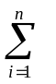x_{i}2^{-i}
四.已知X=-0.01111，Y=+0.11001，求[X]补，[-X]补，[Y]补，[-Y]补，X+Y=？，X-Y=？
五.以知cache 命中率 H=0.98，主存比cache 慢4倍，以知主存存取周期为200ns，求cache/主存的效率和平均访问时间。
六．某计算机有8条微指令I₁—I₈，每条微指令所包含的微命令控制信号见下表所示，a—j 分别对应10种不同性质的微命令信号。假设一条微指令的控制字段仅限8位，请安排微指令的控制字段格式。
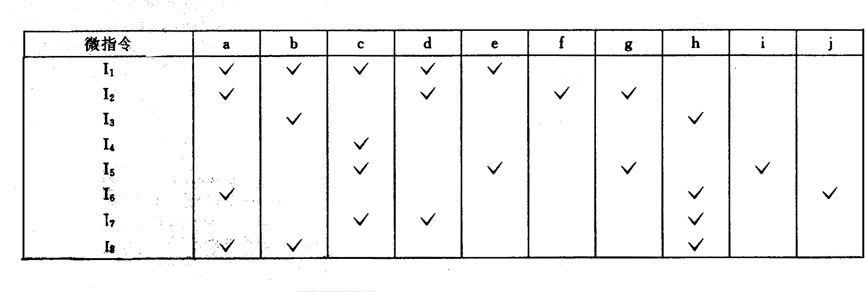
七．参见图，这是一个二维中断系统，请问：
- 在中断情况下，CPU和设备的优先级如何考虑？请按降序排列各设备的中断优先级。
- 若CPU现执行设备B的中断服务程序，IM₀,IM₁,IM₂的状态是什么？如果CPU的执行设备D的中断服务程序，IM₀,IM₁,IM₂的状态又是什么？
- 每一级的IM能否对某个优先级的个别设备单独进行屏蔽？如果不能，采取什么方法可达到目的？
- 若设备C一提出中断请求，CPU立即进行响应，如何调整才能满足此要求？

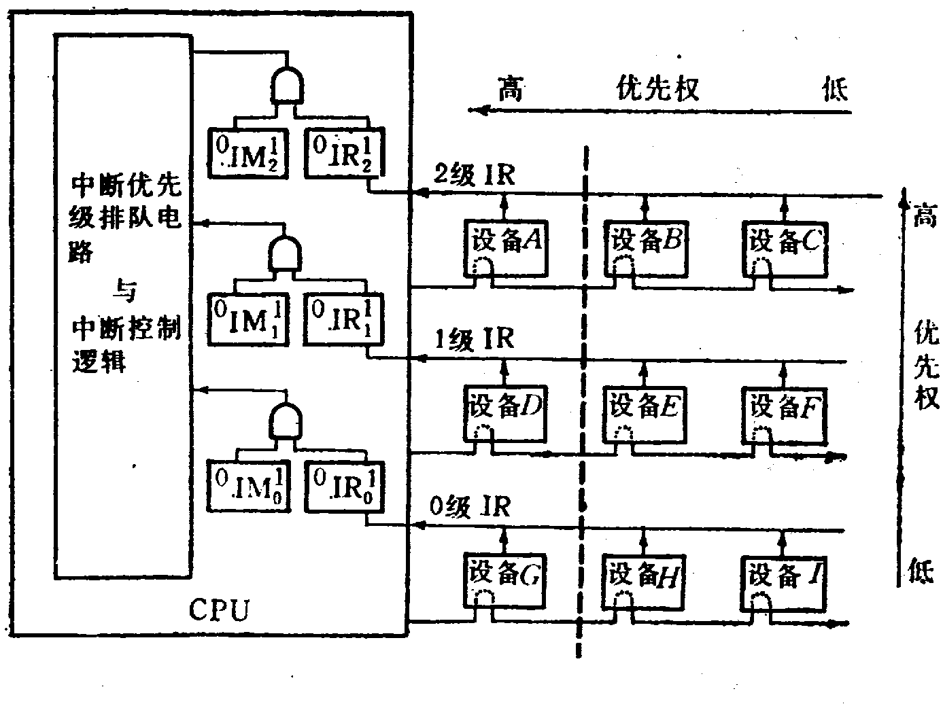
八． 磁盘、磁带、打印机三个设备同时工作。磁盘以20μs的间隔发DMA请求，磁带以30μs的间隔发DMA请求，打印机以120μs的间隔发DMA请求，假设DMA控制器每完成一次DMA传输所需时间为2μs，画出多路DMA控制器工作时空图。
九．请用块结构语言语言Cobegin-Coend写出图中所示嵌套并行算法优先关系图的程序。

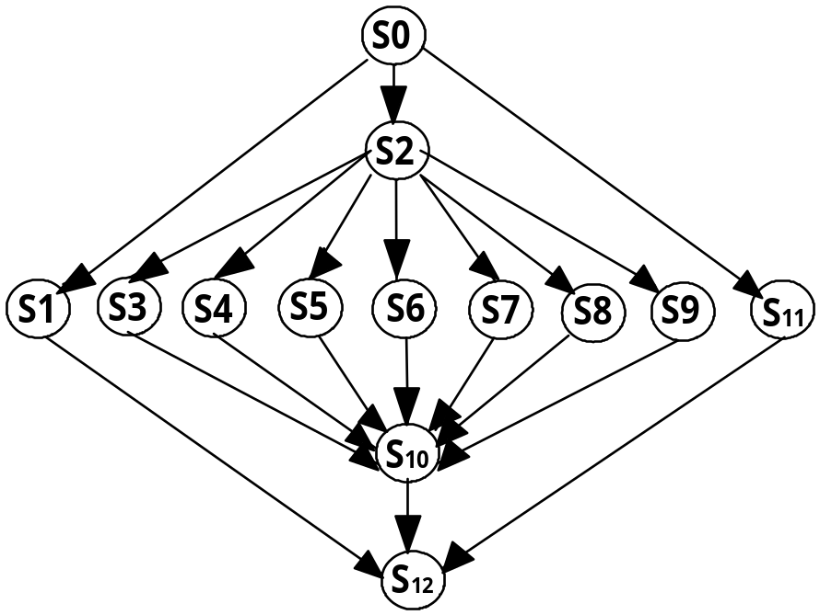
嵌套并行算法优先关系图
十．机动题

